

**KATALOG PRODUKTOV 2023**

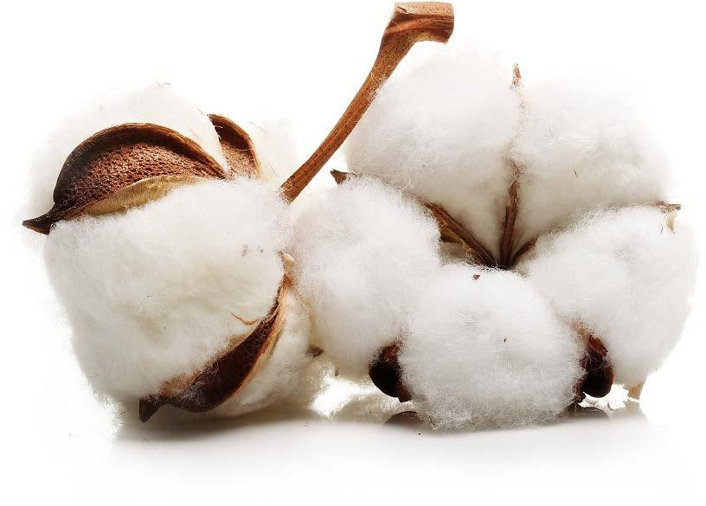

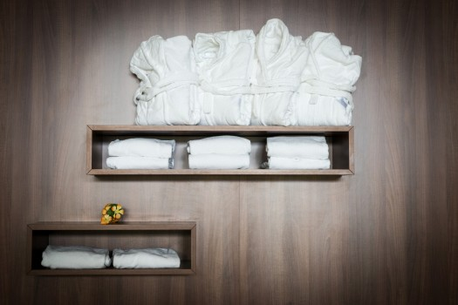



**B R I S A Č E** 

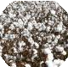

**Ring Spun**

**90O C**

A

A

G

S

E

P

Y

J

R

C

S

A

Z

K

N

N

A

I

A

A

T

P

E

B

R

M

A

Z

P

Ę

W

E

D

E

R

Z

Ł

A

A

N

T

K

A

U

L

R

E

|  |  |
| --- | --- |
| DELUXE 450 | T-1001-50/60 |
| Teža: 450 g/m2  Preja: 20/2, dvojna zanka  dvojni rob na vsakem robu brisače  Na voljo velikosti:  - 50x100 cm  - 70x140 cm | |
| DELUXE 500 | T-1002-30/50/70 |
| Teža: 500 g/m2  Preja: 20/2, dvojna zanka  dvojni rob na vsakem robu brisače  Na voljo velikosti:  -30x50 cm  - 50x100 cm  - 70x140 cm | |

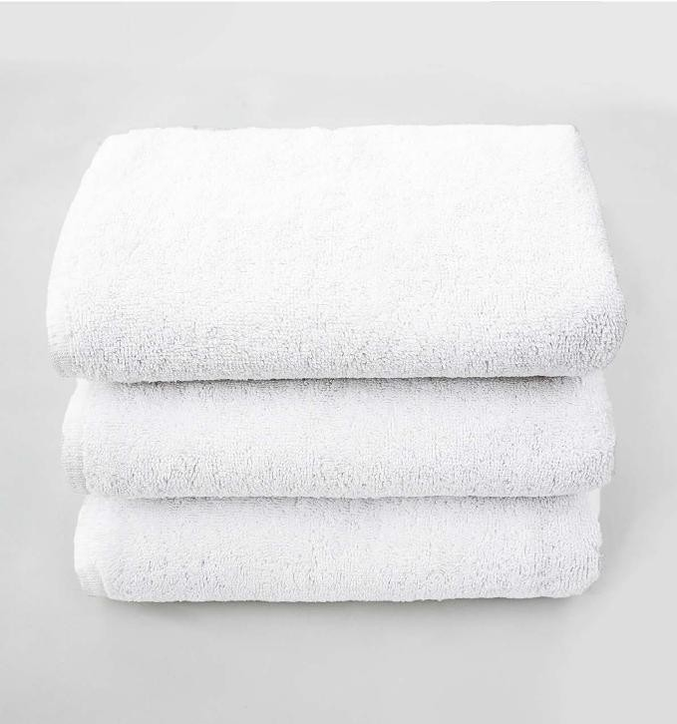 **B R I S A Č E**

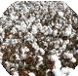

**Ring Spun**

**90O C**

A

A

G

S

E

P

Y

J

R

C

S

A

Z

K

N

N

A

I

A

A

T

P

E

B

R

M

A

Z

P

Ę

W

E

D

E

R

Z

Ł

A

A

N

T

K

A

U

L

R

E

|  |  |
| --- | --- |
| DELUXE 550 | T-1005-50/70 |
| Teža: 550 g/m2  Preja: 20/2, dvojna zanka  dvojni rob na vsakem robu brisače  Na voljo velikosti:  - 50x100 cm  - 70x140 cm | |
| DELUXE 600 | T-1006-50/70 |
| Teža: 550 g/m2  Preja: 20/2, dvojna zanka  dvojni rob na vsakem robu brisače  Na voljo velikosti:  - 50x100 cm  - 70x140 cm | |

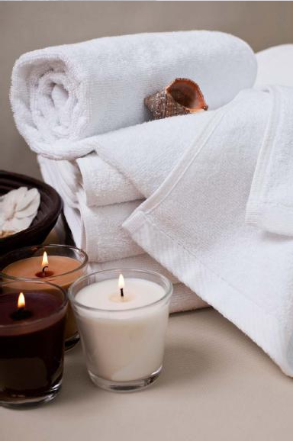 **B R I S A Č E**

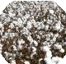

**Ring Spun**

**90O C**

A

A

G

S

E

P

Y

J

R

C

S

A

Z

K

N

N

A

I

A

A

T

P

E

B

R

M

A

Z

P

Ę

W

E

D

E

R

Z

Ł

A

A

N

T

K

A

U

L

R

E

|  |  |
| --- | --- |
| DELUXE DIAGONAL | T-1003-50/70 |
| Teža: 500 g/m2  Preja: 20/2, dvojna zanka  dvojni rob dolgih robov brisače; okrasni kratki robovi  Na voljo velikosti:  - 50x100 cm  - 70x140 cm | |

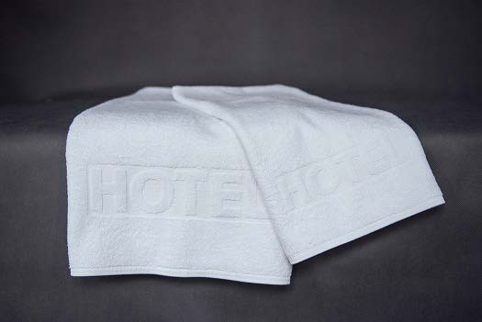

|  |  |
| --- | --- |
| DELUXE HOTEL | T-1004-50/70 |
| Teža: 500 g/m2  Preja: 20/2, dvojna zanka  dvojni rob na vsakem robu brisače  Na voljo velikosti:  - 50x100 cm  - 70x140 cm | |

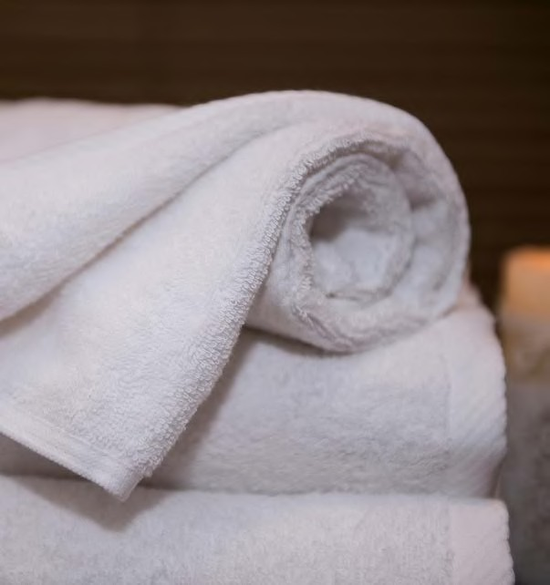 **B R I S A Č E**

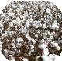

**Ring Spun**

A

A

G

S

E

P

Y

J

R

C

S

A

Z

K

N

N

A

I

A

A

T

P

E

B

R

M

A

Z

P

Ę

W

E

D

E

R

Z

Ł

A

A

N

T

K

A

U

R

E

|  |  |
| --- | --- |
| CLASSIC 400 | T-1007-50/70 |
| Teža: 400 g/m2  Preja: 16/1, enojna zanka  dvojni rob dolgih robov brisače; okrasni kratki robovi  Na voljo velikosti:  - 50x100 cm  - 70x140 cm | |
| CLASSIC 500 | T-1011-50/70 |
| Teža: 500 g/m2  Preja: 16/1, enojna zanka  dvojni rob na dolgih robovih brisače, okrasni kratki robovi  Na voljo velikosti:  - 50x100 cm  - 70x140 cm  **90O C** | |

L

**B R I S A Č E** 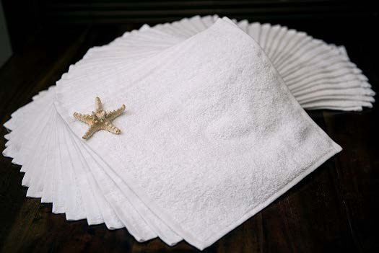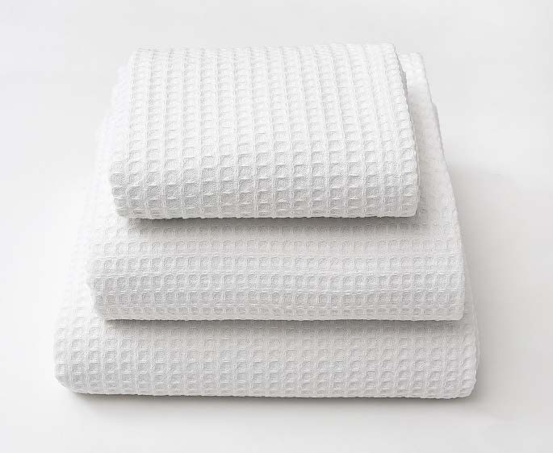

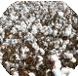

**Ring Spun**

**90O C**

A

A

G

S

E

P

Y

J

R

C

S

A

Z

K

N

N

A

I

A

A

T

P

E

B

R

M

A

Z

P

Ę

W

E

D

E

R

Z

Ł

A

A

N

T

K

A

U

L

R

E

|  |  |
| --- | --- |
| VAFELJ | T-1012- |
| Teža: 280 g/m2  Rebrasto tkanje na voljo velikosti:  - 50x90 cm  - 80x155 cm  - 90x180 cm | |

|  |  |
| --- | --- |
| SPA brisačka | T-1008 |
| Teža: 450 g/m2  preja 16/1, velikost: 30x30 cm | |

**B R I S A Č E**

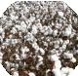

**Ring Spun**

**90O C**

A

A

G

S

E

P

Y

J

R

C

S

A

Z

K

N

N

A

I

A

A

T

P

E

B

R

M

A

Z

P

Ę

W

E

D

E

R

Z

Ł

A

A

N

T

K

A

U

L

R

E

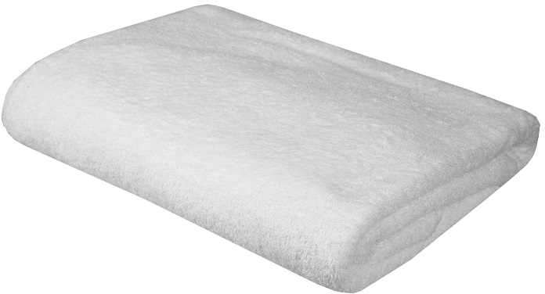



|  |  |
| --- | --- |
| SPA bela DIAGONALA | T-1010 |
| Težaa: 480 g/m2  preja 16/1, enojna zanka, dvojni rob na vsakem robu zaključka roba brisače  velikost: 100x150 cm | |

|  |  |
| --- | --- |
| SPA bela | T-1009 |
| Teža: 450 g/m2  preja 16/1, enojna zanka  dvojni rob dolgih robov brisače; okrasni kratki robovi  velikost: 100x200 cm | |

**B R I S A Č E** 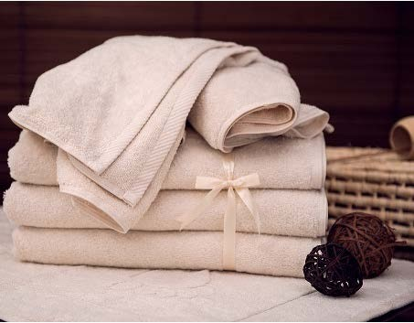

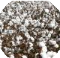

**Ring Spun**

**90O C**

A

A

G

S

E

P

Y

J

R

C

S

A

Z

K

N

N

A

I

A

A

T

P

E

B

R

M

A

Z

P

Ę

W

E

D

E

R

Z

Ł

A

A

N

T

K

A

U

L

R

E

|  |  |
| --- | --- |
| NATURAL 450 | T-1013-50/70 |
| Teža: 450 g/m 2  ekru preja 16/1, enojna petlja  dvojni rob dolgih robov brisače; okrasni kratki robovi  Na voljo velikosti:  - 50x100 cm  - 70x140 cm | |



**KOLEKCJA**

**NATURAL**

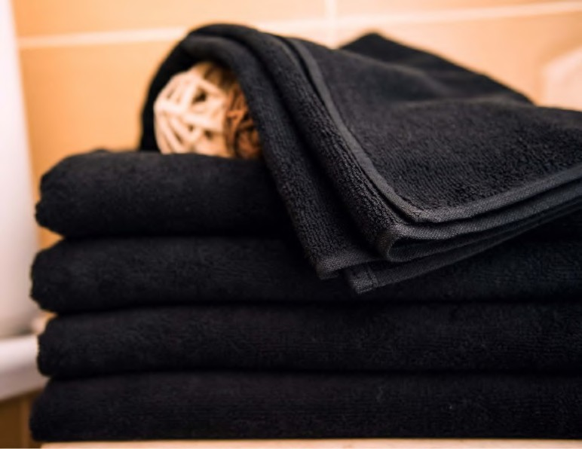 **B R I S A Č E**

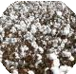

**Ring Spun**

**60O C**

A

A

G

S

E

P

Y

J

R

C

S

A

Z

K

N

N

A

I

A

A

T

P

E

B

R

M

A

Z

P

Ę

W

E

D

E

R

Z

Ł

A

A

N

T

K

A

U

L

R

E

|  |  |
| --- | --- |
| ČRNA BRISAČA DELUXE | T-1014-30/50/70 |
| Teža: 450 g/m 2  Črna preja 20/2, dvojna zanka  dvojni rob na vsakem robu brisače  Na voljo velikosti:  - 30x50 cm  - 50x90 cm  - 70x140 cm | |

**B R I S A Č E**

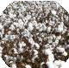

**Ring Spun**

**60O C**

A

A

G

S

E

P

Y

J

R

C

S

A

Z

K

N

N

A

I

A

A

T

P

E

B

R

M

A

Z

P

Ę

W

E

D

E

R

Z

Ł

A

A

N

T

K

A

U

L

R

E

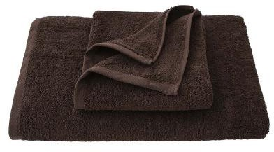

|  |  |
| --- | --- |
| SPA BRISAČA RJAVA | T-1015-50/70/90 |
| Teža: 450 g/m 2  Rjava preja 16/1, enojna zanka  dvojni rob dolgih robov brisače; okrasni kratki robovi  razpoložljive velikosti:  - 50x90 cm  - 70x140 cm  - 90x180 cm | |

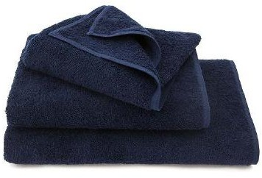

|  |  |
| --- | --- |
| SPA BRISAČA NAVY | T-1016-30/50/70/90 |
| Teža: 500 g/m2  Mornarsko modra preja 16/1, enojna zanka, dvojni rob na vsakem robu brisače  Na voljo velikosti:  - 30x50 cm  - 50x100 cm  - 70x140 cm  - 90x180 cm | |



**B R I S A Č E**



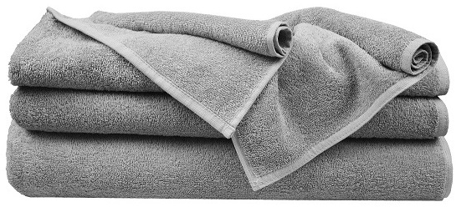



|  |  |
| --- | --- |
| SPA BRISAČA SIVA | T-1017-30/30X50/50/70/100 |
| Teža: 450 g/m 2,  Siva preja: 16/1, enojna zanka  dvojni rob na vsakem robu brisače  Na voljo velikosti:  - 30x30 cm  - 30x50 cm  - 50x90 cm  - 70x140 cm  - 100x200 cm | |

T

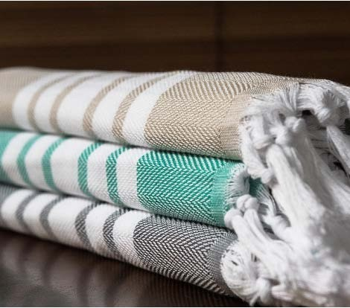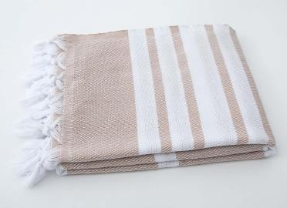

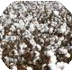

**60O C**



C

A

G

W

H

E

I

P

J

N

E

R

S

Ą

W

A

K

C

N

N

A

Y

I

Y

A

T

L

E

E

B

M

K

S

A

P

Z

K

W

I

E

Y

E

I

R

B

Ł

A

P

K

N

T

R

O

A

U

Z

S

E

R

E

**B R I S A Č E**

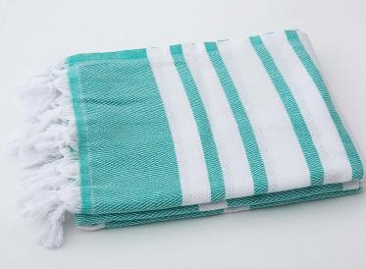 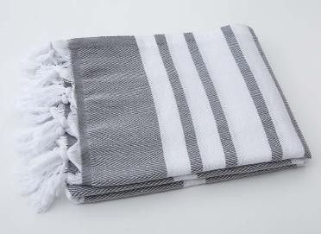

|  |  |
| --- | --- |
| HAMAM | T-1018-bez/siva/turkizna |
| Brisača za savno ali kopel z resicami, teža: 210 g/m2  dobavljive barve: bež, turkizna, siva  velikost: 100x180 cm | |

**B R I S A Č E**



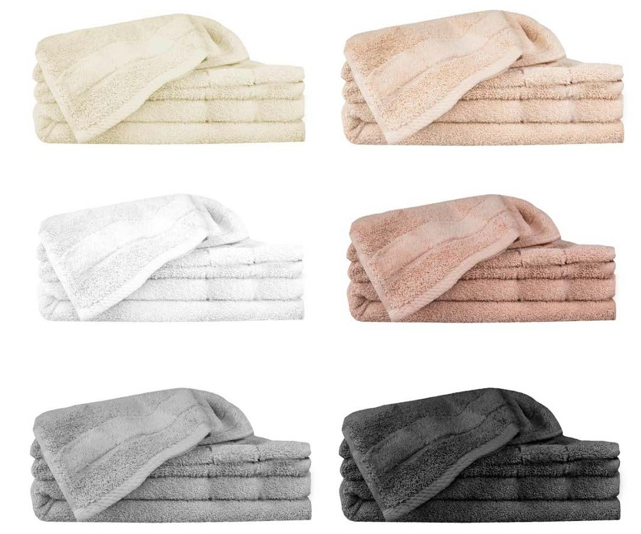



**60O C**

**Wysoka gramatura 520 g/m2**



N

R

A

N

A

P

Y

R

A

N

I

A

T

S

E

U

M

P

G

E

P

R

E

R

A

R

C

M

A

H

A

T

Ł

T

U

O

U

R

|  |  |
| --- | --- |
| VELVET | T-1019-35/50/70 |
| Frotirna brisača + obroba  iz velurja teža: 520 g/m 2, 100% bombaž  Barve na voljo: puder roza, bež, ecru  kavelj na sredini dolgega roba brisače Na voljo velikosti:  - 35 x 50 cm  - 50x90 cm  - 70x140 cm | |

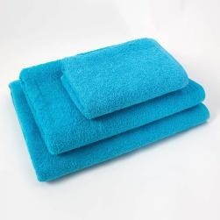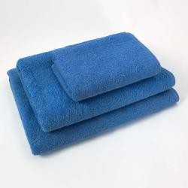



**40O C**



**400 g/m**

**2**

N

R

A

N

A

P

Y

UPER

S

R

CEN

A

A

N

I

A

T

S

E

U

M

P

G

E

P

R

E

R

A

R

C

M

A

H

A

T

Ł

T

U

O

U

R



**B AR V N E B R I S A Č E**

|  |  |
| --- | --- |
| SIMPLE | T-1020-50/70/90 |
| Frotirna brisača  Teža: 400 g/m 2, 100% bombaž Barve na voljo: roza, turkizna, rumena, bež, vijolična, modra, zelena  razpoložljive velikosti:  - 50x90 cm  - 70x140 cm  - 90x145 cm | |

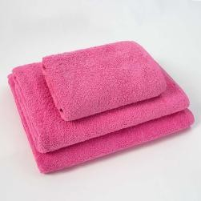 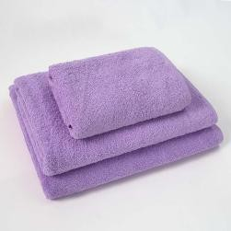

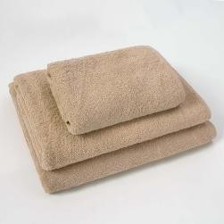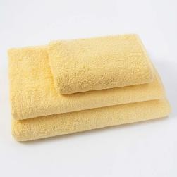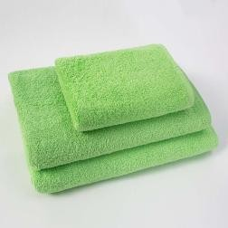

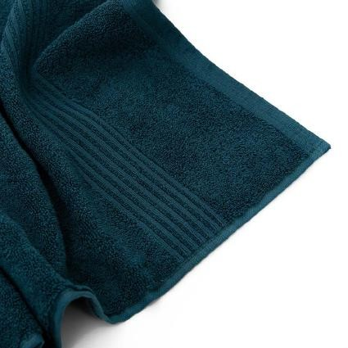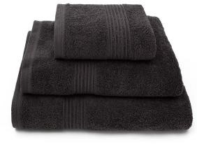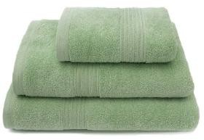



N

R

A

N

A

P

Y

R

A

N

I

A

T

S

E

U

M

P

G

E

P

R

E

R

A

R

C

M

A

H

A

T

Ł

T

U

O

U

R

**B A R V N E B R I S A Č E**

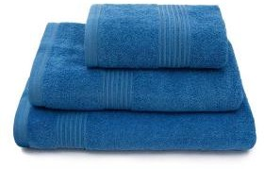 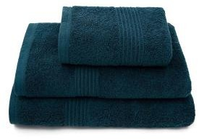

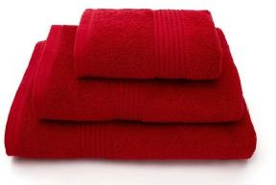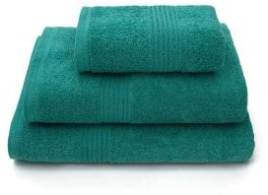

**wysoka 550 g/m2**



|  |  |
| --- | --- |
| TIMELESS | T-1021-50/70/90 |
| Frotirna brisača + črtasta obroba  Teža: 550 g/m 2, 100% bombaž  razpoložljive barve: modra, smaragdna, rdeča,  turkizno zelena, antracitna, pistacija na voljo velikosti:  - 50x90 cm  - 70x140 cm  - 90x160 cm | |

**60O C**



**60O C**



**500 g/m2**

N

R

A

I

N

A

Ę

P

Y

K

R

K

A

I

N

I

A

T

S

E

U

M

P

G

E

E

P

R

K

E

R

A

S

R

C

T

M

A

R

H

A

T

Ł

A

T

U

O

U

R

M

B A R V N E B R I S A Č E

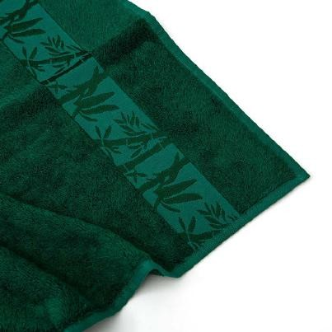

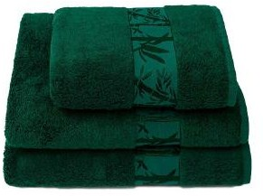 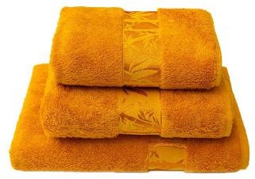

|  |  |
| --- | --- |
| BAMBOO TREE | T-1022- 50/70/100 |
| Bambusova brisača + okrasna obroba  Teža: 500 g/m2  70% bambus 30% bombaž  razpoložljive barve: temno siva, zelena, modra, rumeno/oranžna  Na voljo velikosti:  - 50x100 cm  - 70x140 cm  - 100x150 | |

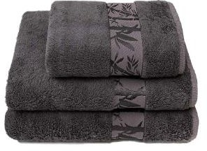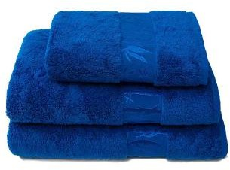

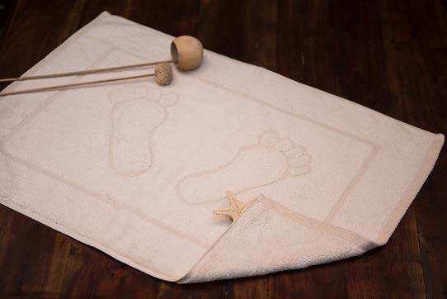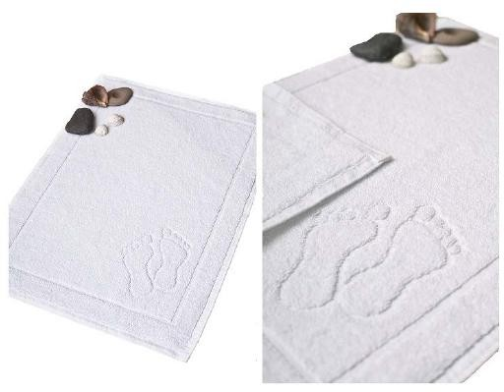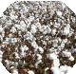

**Ring Spun**

**90O C**

A

A

G

S

E

P

Y

J

R

C

S

A

Z

K

N

N

A

I

A

A

T

P

E

B

R

M

A

Z

P

Ę

W

E

D

E

R

Z

Ł

A

A

N

T

K

A

U

**KOLEKCJA**

**NATURAL**

L

R

E

P R E P R O G E

|  |  |
| --- | --- |
| NATURAL | T-2006 |
| Teža: 650 g/m 2, naravna barva bombažne preje 20/2, dvojna zanka  dvojno robljenje dolgih robov preproge; okrasni kratki robovi  velikost: 50x70 cm  vzorec: okvir + noge | |

|  |  |
| --- | --- |
| MINI | T-2001 |
| Teža: 600 g/m 2, bela preja 20/2, dvojna zanka  dvojni rob na vsakem robu preproge velikosti 35x50 cm  vzorec: okvir + noge | |

P R E P R O G E



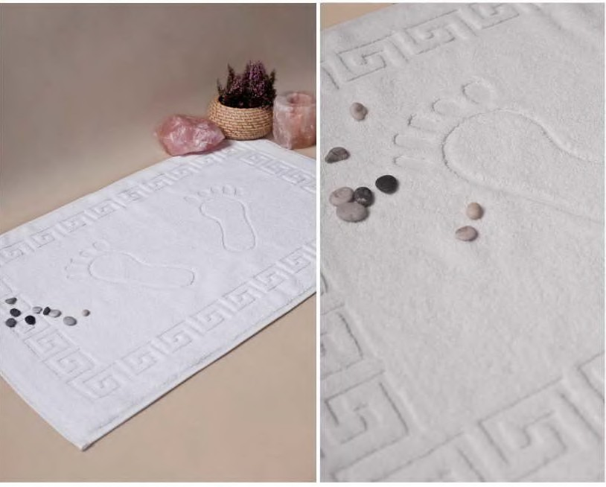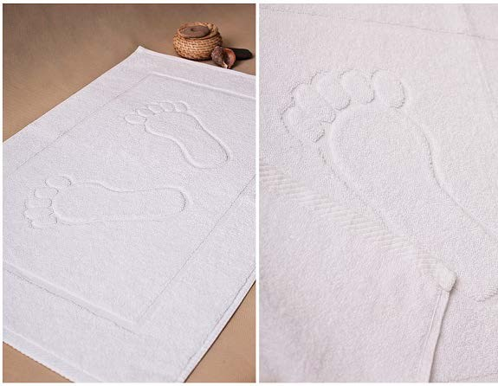

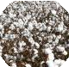

**Ring Spun**

**90O C**

A

A

G

S

E

P

Y

J

R

C

S

A

Z

K

N

N

A

I

A

A

T

P

E

B

R

M

A

Z

P

Ę

W

E

D

E

R

Z

Ł

A

A

N

T

K

A

U

L

R

E

|  |  |
| --- | --- |
| DELUXE | T-2002 |
| Teža: 650 g/m 2, bela preja 20/2, dvojna zanka  dvojni rob na vsakem robu preproge velikosti 50x70 cm  vzorec: grški motiv + noge | |

|  |  |
| --- | --- |
| DELUXE DIAGONAL | T-2003 |
| Teža: 650 g/m 2, bela preja 20/2, dvojna zanka  dvojno robljenje dolgih robov preproge; okrasni keper kratki robovi  velikost: 50x70 cm  vzorec: okvir + noge | |

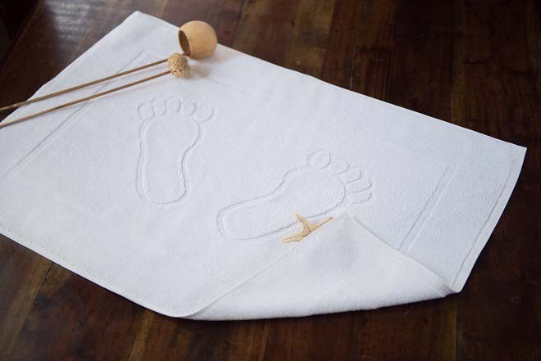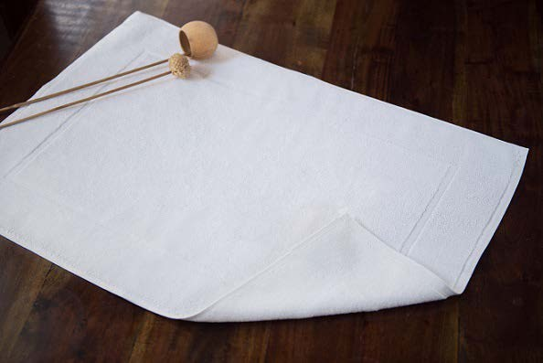 P R E P R O G E

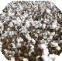

**Ring Spun**

**90O C**

A

A

G

S

E

P

Y

J

R

C

S

A

Z

K

N

N

A

I

A

A

T

P

E

B

R

M

A

Z

P

Ę

W

E

D

E

R

Z

Ł

A

A

N

T

K

A

U

L

R

E

|  |  |
| --- | --- |
| OKVIR | T-2005 |
| Teža: 650 g/m 2, bela preja 20/2, dvojna zanka  dvojni rob na vsakem robu preproge velikosti 50x70 cm  vzorec: okvir | |

|  |  |
| --- | --- |
| BASIC | T-2004 |
| Teža: 650 g/m 2, bela preja 20/2, dvojna zanka  dvojni rob na vsakem robu preproge velikosti 50x70 cm  vzorec: okvir + noge | |

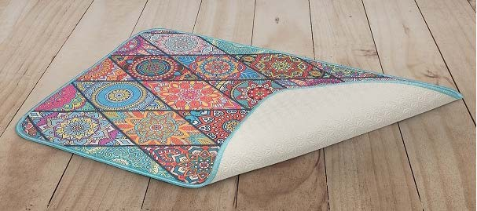

ORIENTAL



**D**



Ń

W

N

O

**5**

Z

N

**6**

P

W

**3**

E

O

R

**Z**

Y

Z

G

A

**E**

A

L

S

R

S

**Z**

C

P

Z

T

E

E

**R**

Ó

O

**P**

W

D

S

A

O

N

W

I

E

A

N

M

I

E

P

O

D

Ł

O

G

O

W

Y

M

D

O

A

M

P

W

N

O

O

T

S

Ż

Z

M

Y

N

E

I

P

A

C

E

O

P

S

H

Ś

R

Z

S

L

C

**I**

T

A

I

R

Z

Ć

Z

**N**

E

O

G

P R E P R O G E

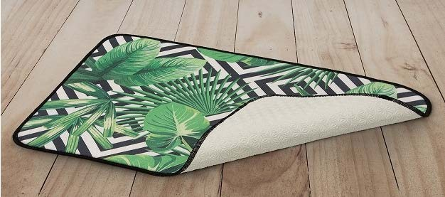

LEAF

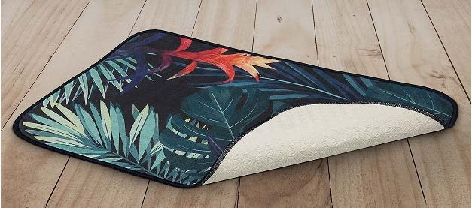

JUNGLE

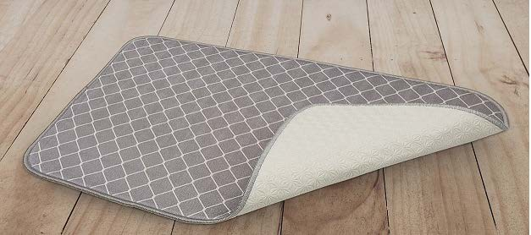

GREY

|  |  |
| --- | --- |
| ELEGANCE | T-2007 |
| Preproga s potiskom in gobo  na voljo v 4 vzorcih: Jungle, Leaf, Oriental, Grey 100% poliester  nedrseča lateks debelina: 5 mm (spužvasto polnilo) velikost: 38x60 cm  pakirano v plastični vrečki s kartonskim obešalnikom | |

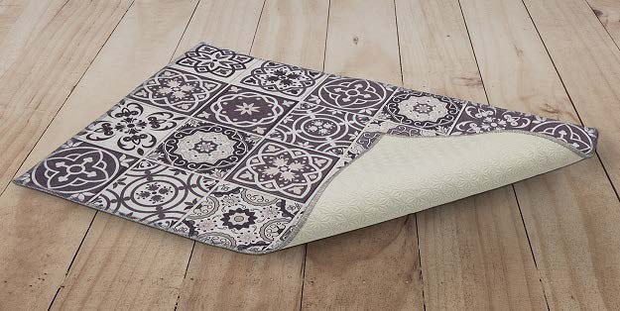

MAROKO

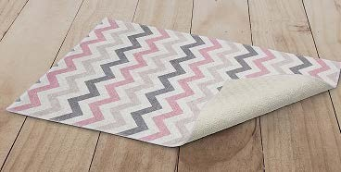

ZIGZAG



**D**



Ń

W

N

O

**5**

Z

N

**6**

P

W

**3**

E

O

R

**Z**

Y

Z

G

A

**E**

A

L

S

R

S

**Z**

C

P

Z

T

E

E

**R**

Ó

O

**P**

W

D

S

A

O

N

W

I

E

A

N

M

I

E

P

O

D

Ł

O

G

O

W

Y

M

D

O

A

M

P

W

N

O

O

T

S

Ż

Z

M

Y

N

E

I

P

A

C

E

O

P

S

H

Ś

R

Z

S

L

C

**I**

T

A

I

R

Z

Ć

Z

**N**

E

O

G

P R E P R O G E

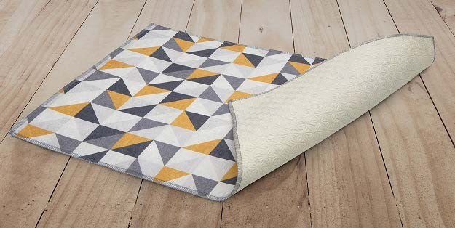

TRIANGLE

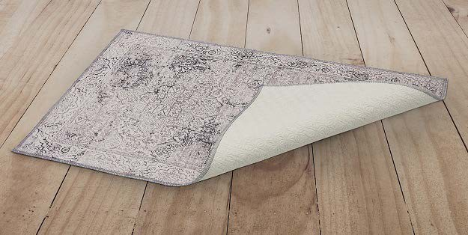

VINTAGE

|  |  |
| --- | --- |
| TRENDY | T-2008 |
| Potiskana preproga  na voljo v 4 vzorcih: Trikotnik, Maroko, Cik-cak, Vintage  100% poliester  debelina nedrsečega lateksa: 3 mm  velikost: 38 x 60 cm  pakirano v plastični vrečki s kartonskim obešalnikom | |

P R E P R O G E



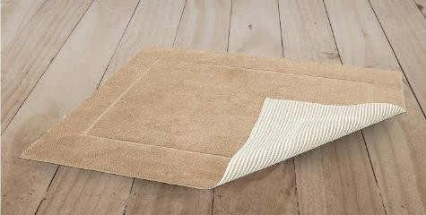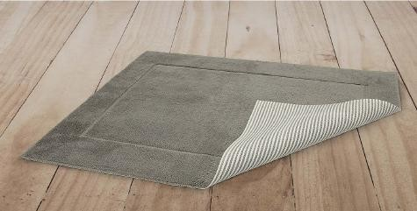



**D**



Ń

W

N

O

**5**

Z

N

**6**

P

W

**3**

E

O

R

**Z**

Y

Z

G

A

**E**

A

L

S

R

S

**Z**

C

P

Z

T

E

E

**R**

Ó

O

**P**

W

D

S

A

O

N

W

I

E

A

N

M

I

E

P

O

D

Ł

O

G

O

W

Y

M

D

O

A

M

P

W

N

O

O

T

S

Ż

Z

M

Y

N

E

I

P

A

C

E

O

P

S

H

Ś

R

Z

S

L

C

**I**

T

A

I

R

Z

Ć

Z

**N**

E

O

G

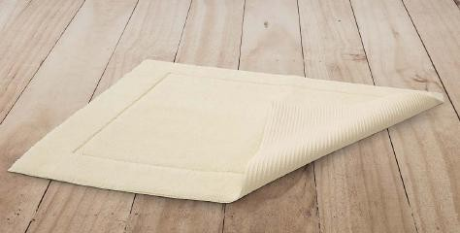 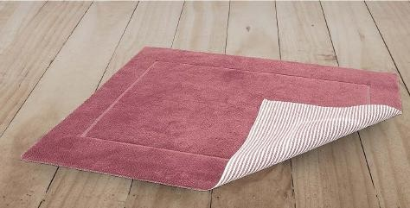

|  |  |
| --- | --- |
| FRAME | T-2009 |
| Nedrseča preproga  na voljo v 4 barvah: svetlo bež, ekru, pudrasto roza, siva  100% poliester wellsoft nedrseča prevleka iz lateksa velikost: 45x65 cm  pakirano v plastični vrečki s kartonskim obešalnikom | |

P R E P R O G E

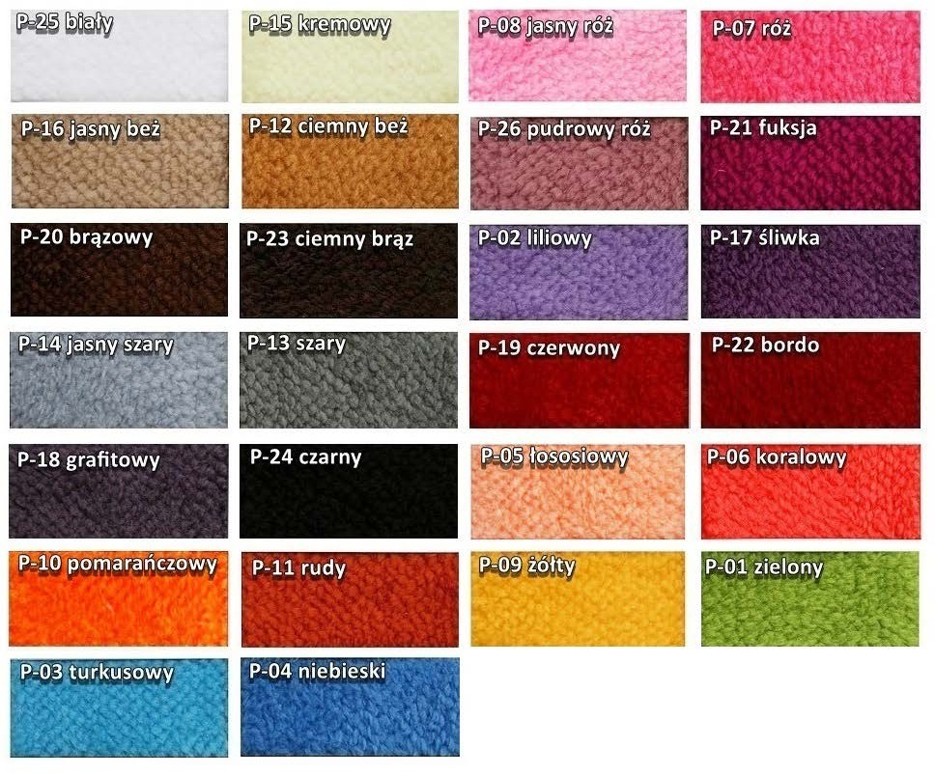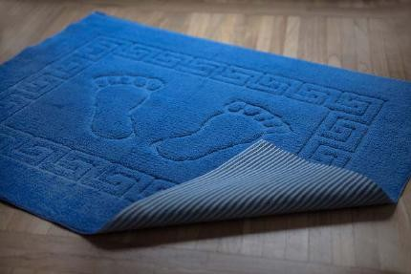

**D**

Ń

W

N

O

**5**

Z

N

**6**

P

W

**3**

E

O

R

**Z**

Y

Z

G

A

**E**

A

L

S

R

S

**Z**

C

P

Z

T

E

E

**R**

Ó

O

**P**

W

D

S

A

O

N

W

I

E

A

N

M

I

E

P

O

D

Ł

O

G

O

W

Y

M

D

O

A

M

P

W

N

O

O

T

S

Ż

Z

M

Y

N

E

I

P

A

C

E

O

P

S

H

Ś

R

Z

S

L

C

**I**

T

A

I

R

Z

Ć

Z

**N**

E

O

G

|  |  |
| --- | --- |
| WELLSOFT nogice | T-2010 |
| Nedrseča podloga v 26 barvah  vzorec: grški zorec in z nogice  100% poliester wellsoft nedrseča prevleka iz lateksa velikost: 50x70 cm  pakirano po 10 kos. | |



**D**

Ń

W

N

O

**5**

Z

N

**6**

P

W

**3**

E

O

R

**Z**

Y

Z

G

A

**E**

A

L

S

R

S

**Z**

C

P

Z

T

E

E

**R**

Ó

O

**P**

W

D

S

A

O

N

W

I

E

A

N

M

I

E

P

O

D

Ł

O

G

O

W

Y

M

D

O

A

M

P

W

N

O

O

T

S

Ż

Z

M

Y

N

E

I

P

A

C

E

O

P

S

H

Ś

R

Z

S

L

C

**I**

T

A

I

R

Z

Ć

Z

**N**

E

O

G

P R E P R O G E

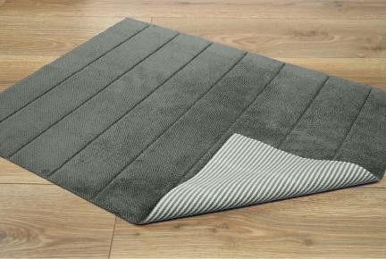

|  |  |
| --- | --- |
| WELLSOFT črte | T-2011 |
| Nedrseča preproga na voljo v 26 barvah  vzorec: črte  100% poliester wellsoft nedrseča prevleka iz lateksa velikost: 50x70 cm  pakirano po 10 kos. | |

P R E P R O G E



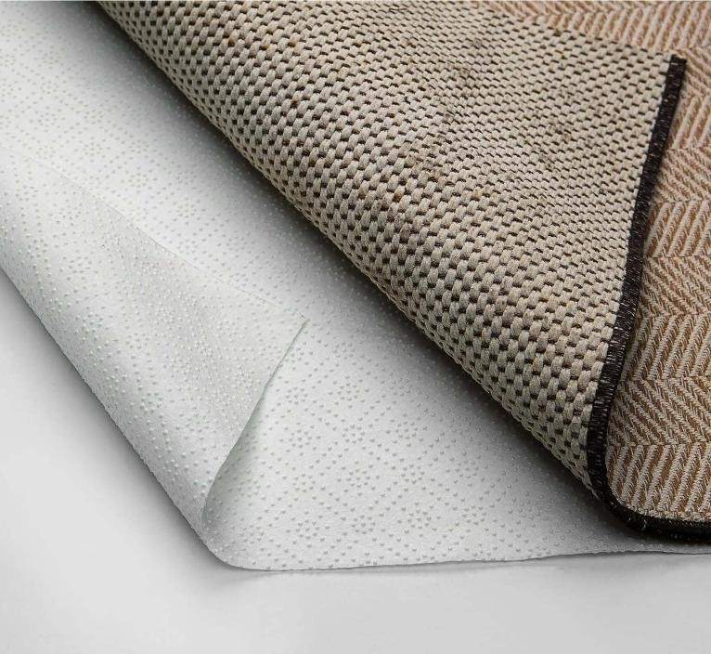



**D**



Ń

W

N

O

**5**

Z

N

**6**

P

W

**3**

E

O

R

**Z**

Y

Z

G

A

**E**

A

L

S

R

S

**Z**

C

P

Z

T

E

E

**R**

Ó

O

**P**

W

D

S

A

O

N

W

I

E

A

N

M

I

E

P

O

D

Ł

O

G

O

W

Y

M

D

O

A

M

P

W

N

O

O

T

S

Ż

Z

M

Y

N

E

I

P

A

C

E

O

P

S

H

Ś

R

Z

S

L

C

**I**

T

A

I

R

Z

Ć

Z

**N**

E

O

G

|  |  |
| --- | --- |
| MATA | T-2012-50/80/155 |
| Večnamenska nedrseča podloga  100% poliester, bela  na voljo v treh velikostih:  - 50x80 cm  - 80x150 cm  - 155 x 240 cm | |

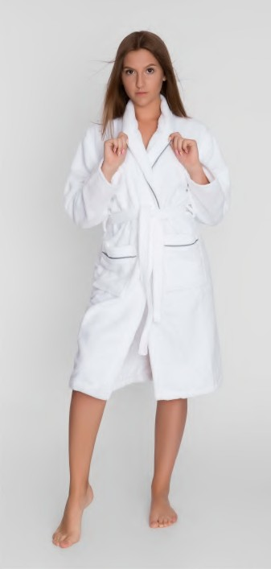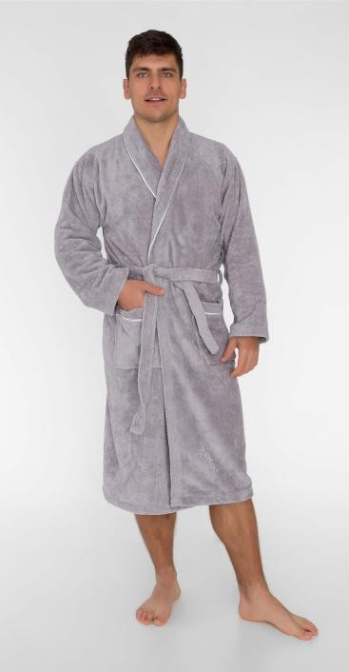 K O P A L N I P L A Š Č I



|  |  |
| --- | --- |
| MEHAK PLAŠČ - BEL | T-3001-S/M-L/XL-XXL-3XL-4XL-5XL |
| Zunaj: velur poliester  Znotraj: frotir 50% poliester 50% bombaž  Teža: 300 g/m2  siva barva  kroj: z ovratnikom in žepi, zaključeni z belimi črtami  Na voljo velikosti:  - S/M  - L/XL  - XXL, 3XL, 4XL, 5XL | |

|  |  |
| --- | --- |
| MEHAK PLAŠČ - SIV | T-3002-S/M-L/XL-XXL |
| Zunaj: velur poliester  Znotraj: frotir 50% poliester 50% bombaž  Teža: 300 g/m2  siva barva  kroj: z ovratnikom in žepi, zaključeni z belimi črtami  Na voljo velikosti:  - S/M  - L/XL  - XXL | |

**60O C**



N

A

I

W

N

Ę

I

P

Y

K

E

R

K

W

A

I

N

N

I

Y

A

T

S

L

E

U

E

M

P

K

E

E

P

K

K

E

I

R

S

R

I

C

T

A

P

R

H

T

R

Ł

A

U

Z

O

R

E

M

|  |  |
| --- | --- |
| CLASSIC | T-3003-S/M-L/XL-XXL |
| 100% frotirni bombaž  Teža: 350 g/m2, bela barva  kroj: z ovratnikom in žepi  Na voljo velikosti:  - S/M  - L/XL  - XXL | |
| STANDARD | T-3005-S/M-L/XL-XXL |
| 100% frotirni bombaž  Teža: 400 g/m 2, bela barva  Stil: z ovratnikom in žepi Na voljo velikosti:  - S/M  - L/XL  - XXL | |
| PREMIUM | T-3006-S/M-L/XL-XXL-3XL-4XL-5XL |
| 100% frotirni bombaž  Teža: 450 g/m 2, bela barva  Kroj: z ovratnikom in žepi  Na voljo velikosti:  - S/M  - L/XL  - XXL  - XXXL, XXXL, XXXXXL | |

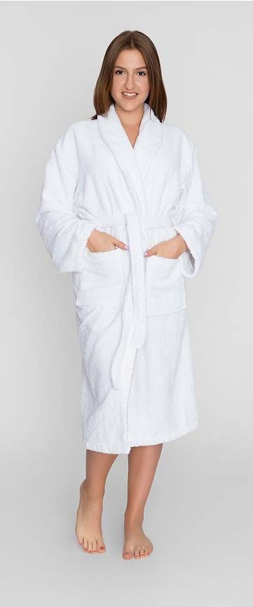 K O P A L N I P L A Š Č I

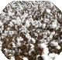

**90O C**

**Ring Spun**

N

A

A

G

S

N

E

P

Y

Y

J

R

C

S

Z

A

K

N

N

A

I

A

A

T

S

P

E

U

B

R

M

P

A

Z

E

P

Ę

W

E

R

D

E

R

Z

C

Ł

A

A

H

N

T

Ł

K

A

U

O

L

R

E

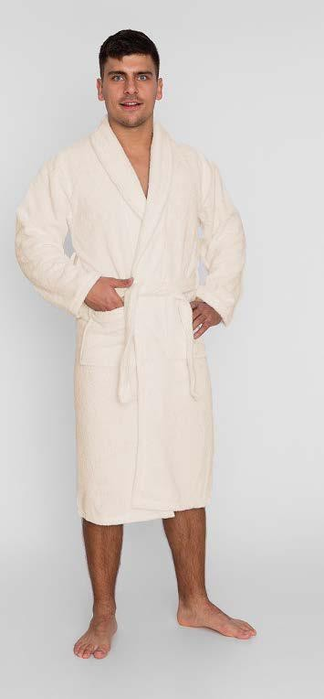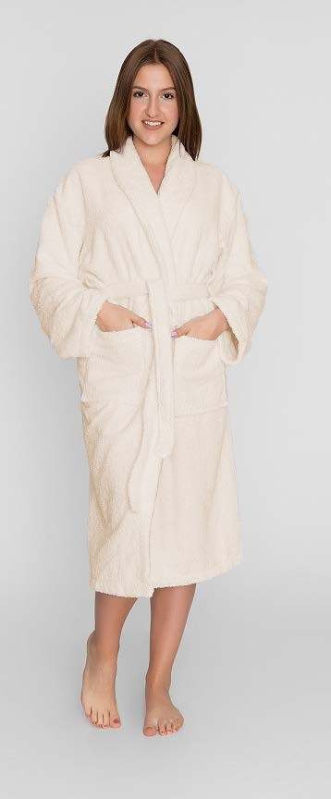

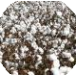

**90O C**

**Ring Spun**

N

A

A

G

S

N

E

P

Y

Y

J

R

C

S

Z

A

K

N

N

A

I

A

A

T

S

P

E

U

B

R

M

P

A

Z

E

P

Ę

W

E

R

D

E

R

Z

C

Ł

A

A

H

N

T

Ł

K

A

U

O

L

R

E

K O P A L N I P L A Š Č I

|  |  |
| --- | --- |
| NATURAL | T-3004-S/M-L/XL-XXL |
| 100% frotirni bombaž  Teža: 350 gm/2  Naravna bombažna barva, odtenek ecru kroj: z ovratnikom in žepi   * na voljo velikosti:   - S/M  - L/XL  - XXL | |

 K O P A L N I P L A Š Č I



**60O C**



N

A

W

N

I

P

Y

E

R

W

A

N

N

I

Y

A

T

S

L

E

U

E

M

P

K

E

P

K

E

I

R

R

I

C

A

P

H

T

R

Ł

U

Z

O

R

E

|  |  |
| --- | --- |
| VAFELJ | T-3007-M/L/XL/XXL/3XL |
| 50% bombaž 50% poliester  Teža: 200 g/m 2, bela barva  Stil: kimono z žepi  Na voljo velikosti:  - M  - L  - XL  - XXL  - XXXL | |







|  |  |
| --- | --- |
| PAS IZ FROTIRJA | T-4001 |
| 100% frotir  Teža: 350 g/m 2, bela velikost: 182-184 cm | |

|  |  |
| --- | --- |
| PAS VELUR | T-4002 |
| 50% bombaž 50% poliester Teža: 300 g/m 2, bela velikost: 182-184 cm | |

|  |  |
| --- | --- |
| PAS VAFELJ | T-4003 |
| 50% bombaž 50% poliester Teža: 200 g/m 2, barva bela velikost: 182-184 cm | |

|  |  |
| --- | --- |
| OTROŠKI PAS | T-4004 |
| 100% frotir  Teža: 350 g/m 2, bela velikost: 147 cm | |

P A S O V I Z A K O P A L N E P L A Š Č E

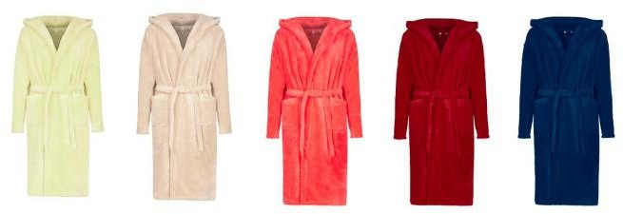 W E L L S O F T K O P A L N I P L A Š Č I



**40O C**

W

A

I

Ę

P

P

K

R

R

K

A

A

I

L

N

C

I

E

A

M

T

E

O

Ż

M

E

N

P

K

A

E

S

R

P

T

A

R

R

T

A

A

U

Ć

R

M

|  |  |
| --- | --- |
| WELLSOFT S KAPUCO | T-3008-S/M-L/XL-XXL |
| 100% wellsoft poliester  Teža: 300 g/m2  na voljo v 7 barvah: pudrasto roza, siva, krem, bež, koralna, bordo, mornarsko modra  kroj: s kapuco in žepi Na voljo velikosti UNISEX:  - S/M  - L/XL | |

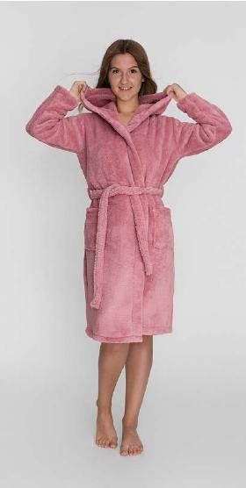 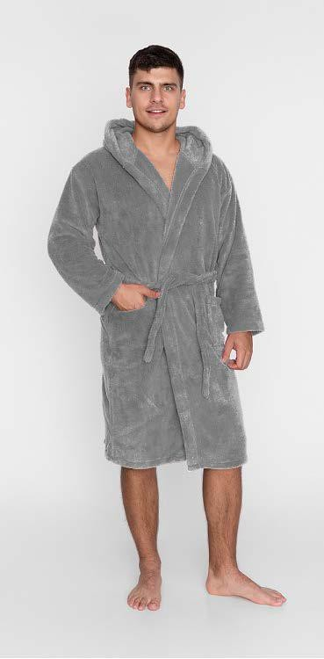

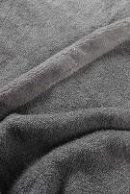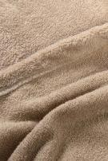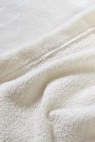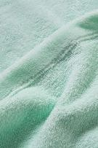 P O N Č O

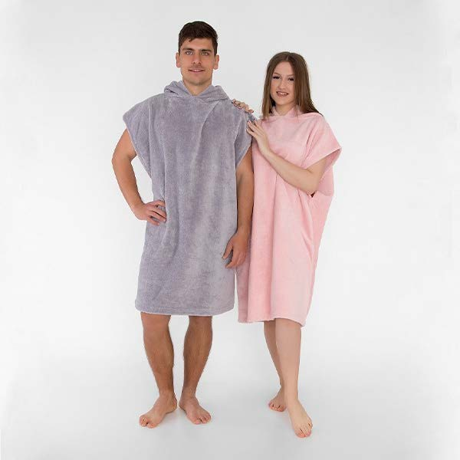

**60O C**



W

A

I

Ę

P

P

K

R

R

K

A

A

I

L

N

C

I

E

A

M

T

E

O

Ż

M

E

N

P

K

A

E

S

R

P

T

A

R

R

T

A

A

U

Ć

R

M



Zunaj: velur poliester

Znotraj: frotir 50% poliester 50% bombaž

Teža: 300 g/m2

na voljo v 6 barvah: svetlo siva, temno siva, bež, rjava, roza, zelena

kroj: s kapuco

velikost: ENA VELIKOST, 105x75 cm + kapuca 33 cm

T-3009

PONČO

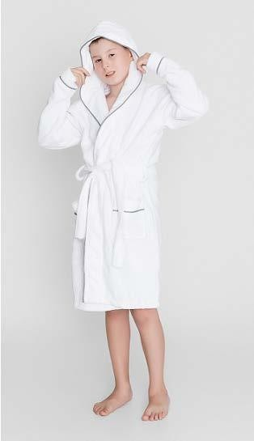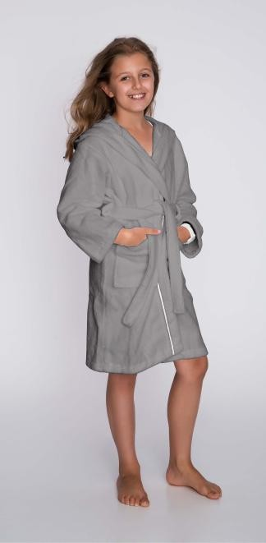



N

A

I

W

N

Ę

I

P

Y

K

E

R

K

W

A

I

N

N

I

Y

A

T

S

L

E

U

E

M

P

K

E

E

P

K

K

E

I

R

S

R

I

C

T

A

P

R

H

T

R

Ł

A

U

Z

O

R

E

M

O T R O Š K I K O P A L N I P L A Š Č I

|  |  |
| --- | --- |
| SOFT TOUCH JUNIOR | T-3010-122/134 |
| Zunaj: velur poliester  Znotraj: frotir 50% poliester 50% bombaž  Teža: 300 g/m2, bela barva  Kroj: s kapuco in zaključenimi žepi  Na voljo so velikosti s sivim vstavkom:  - 122-128 cm  - 134-140 cm | |

**60O C**

|  |  |
| --- | --- |
| VELVET JUNIOR | T-3011-122/134 |
| Zunaj: velur poliester  Znotraj: frotir 50% poliester 50% bombaž  Teža: 300 g/m2, siva barva  Kroj: s kapuco in zaključenimi žepi  Na voljo so velikosti z belim vstavkom:  - 122-128 cm  - 134-140 cm | |

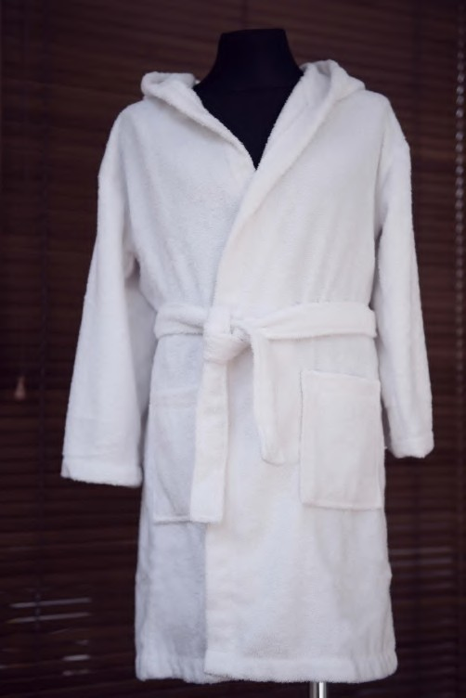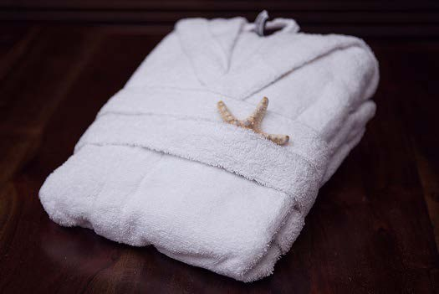



N

A

A

G

S

N

E

P

Y

Y

J

R

C

S

Z

A

K

N

N

A

I

A

A

T

S

P

E

U

B

R

M

P

A

Z

E

P

Ę

W

E

R

D

E

R

Z

C

Ł

A

A

H

N

T

Ł

K

A

U

O

L

R

E

O T R O Š K I K O P A L N I P L A Š Č I

|  |  |
| --- | --- |
| CLASSIC | T-3012-122/134 |
| 100 % frotirni bombaž  Teža: 350 g/m 2  Bela barva stil: s kapuco in žepi  Na voljo velikosti:  - 122-128 cm  - 134-140 cm  **90O C**  **Ring Spun** | |

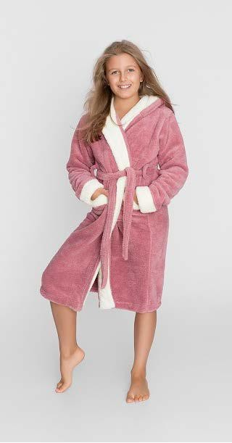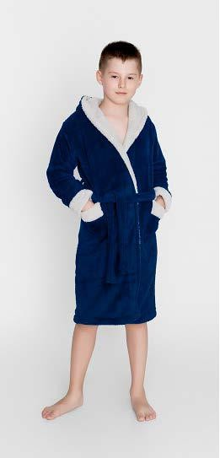



**40O C**

W

A

I

Ę

P

P

K

R

R

K

A

A

I

L

N

C

I

E

A

M

T

E

O

Ż

M

E

N

P

K

A

E

S

R

P

T

A

R

R

T

A

A

U

Ć

R

M

O T R O Š K I K O P A L N I P L A Š Č I

|  |  |
| --- | --- |
| WELLSOFT JUNIOR | T-3013-122/134/146/158 |
| 100% wellsoft poliester Teža: 300 g/m2 Na voljo v 2 barvah: pudrasto roza, mornarsko modra Kroj: s kapuco in žepi Na voljo velikosti: - 122-128 cm - 134-140 cm - 146-152 cm - 158-164 cm | |

O T R O Š K E B R I S A Č E

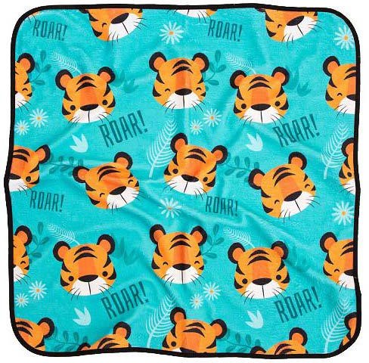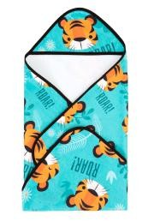

PARDUS

**60O C**

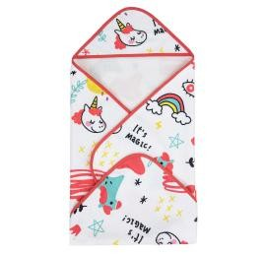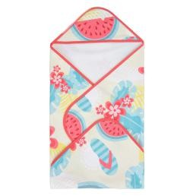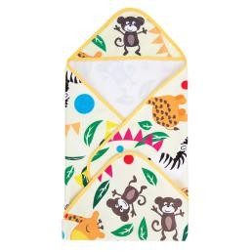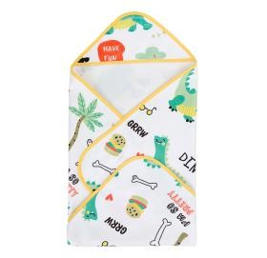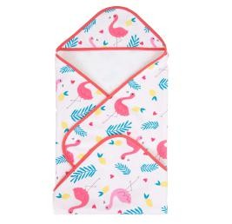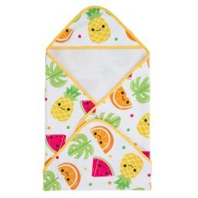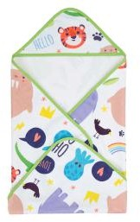

FRUIT

FLAMINGO

LOVE ANIMAL

MAGIC

DINO

SUMMER

ANIMAL

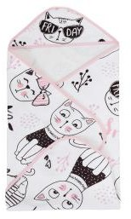

SO CUTE

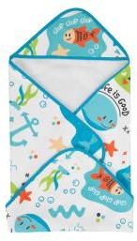

FISH



C

A

I

H

Ę

P

K

N

R

Ą

K

A

I

C

N

Y

I

A

T

E

M

S

E

P

Z

K

E

Y

S

R

B

T

A

K

R

T

O

A

U

S

R

M

|  |  |
| --- | --- |
| BRISAČA S KAPUCO | T-3014 |
| Otroška brisača s tiskom  zunaj potiskan velur poliester, znotraj frotirni bombaž  Teža: 300 g/m2  na voljo v 10 vzorcih: Animal, Dino, Fish, Fruit, Flamingo, Love Animals, Magic, Pardus, So cute,  summer  velikost: 75 x 75 cm | |

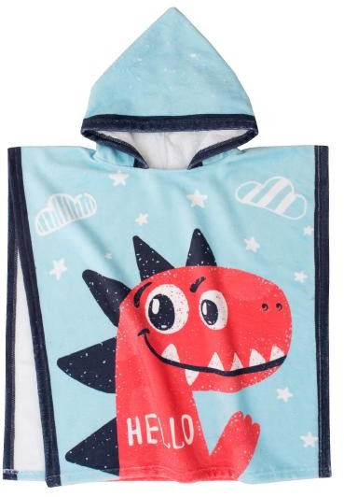

DINO

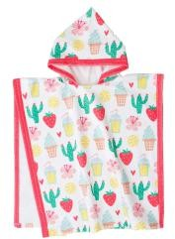

ICE CREAM

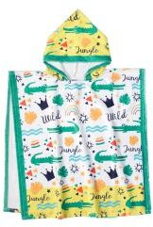

JUNGLE

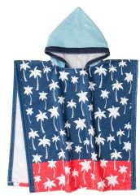

PALM

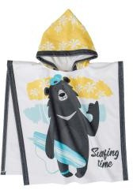

SURF

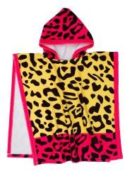

CUTE LEO

**60O C**



C

A

I

H

Ę

P

K

N

R

Ą

K

A

I

C

N

Y

I

A

T

E

M

S

E

P

Z

K

E

Y

S

R

B

T

A

K

R

T

O

A

U

S

R

M

O T R O Š K I P O N Č O

|  |  |
| --- | --- |
| OTROŠKI PONČO | T-3015 |
| Potiskan pončo  Zunaj potiskan velur poliester, znotraj frotirni bombaž  Teža: 300 gsm  Na voljo v 8 vzorcih: Cute Leo, Dino, Fruit, Ice Cream, Jungle, Palm, Surf, Unicorn velikost: 60x60 cm | |

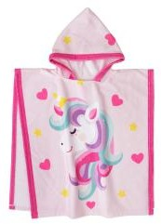

UNICORN

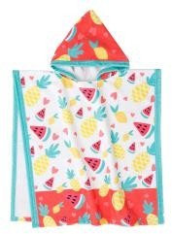

FRUIT

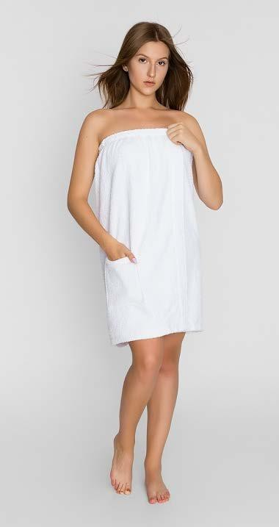

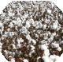

**60O C**

N

A

G

N

E

P

Y

J

R

S

A

K

N

A

I

A

T

S

E

U

B

M

P

A

E

P

W

E

R

E

R

C

Ł

A

H

N

T

Ł

A

U

O

R

E

P A R E O

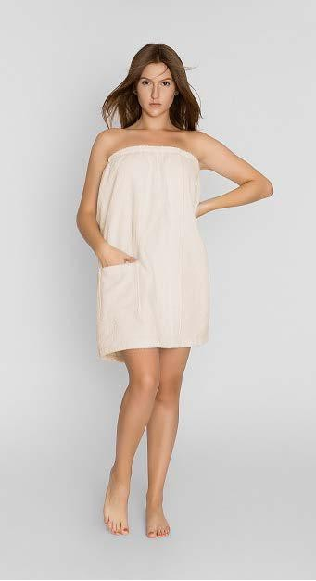

100% frotirni bombaž

gramatura: 350 gsm

naravna barva bombaž, odtenek ecru nastavljiv pas z ježkom in elastiko na voljo velikosti:

- S/M 70x135 cm

- L/XL 70x160 cm

T-3018-S/M-L/XL

PAREO NATURAL

|  |  |
| --- | --- |
| PAREO BELA  100% frotir  Teža: 350 g/m 2, bele barve  Obseg nastavljiv z ježkom in elastiko  Na voljo velikosti:  - S/M 80x135 cm  - L/XL 80x160 cm | T-3016-S |
|  | |

**NATURAL**

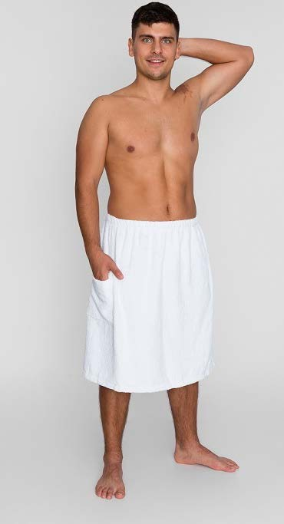

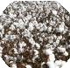

**60O C**

N

A

G

N

E

P

Y

J

R

S

A

K

N

A

I

A

T

S

E

U

B

M

P

A

E

P

W

E

R

E

R

C

Ł

A

H

N

T

Ł

A

U

O

R

E

K I L T

|  |  |
| --- | --- |
| KILT BEL  100% frotir  Teža: 350 g/m 2, bele barve  Obseg nastavljiv z ježkom in elastiko  razpoložljive velikosti:  - S/M 65x135 cm  - L/XL 65x160 cm | T-3017-S/M-L/XL |
|  | |

**NATURAL**

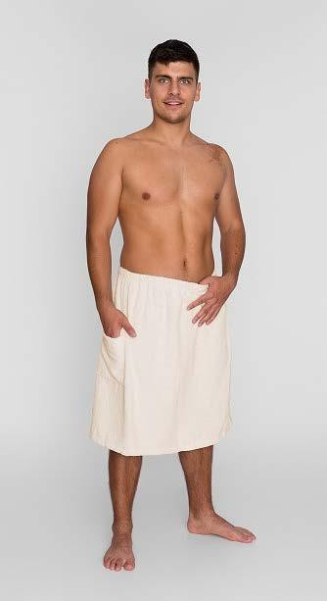

100% frotirni bombaž

Teža: 350 gsm

Naravna barva bombaž,

Nastavljiv pas z ježkom in elastiko

Na voljo velikosti:

- S/M 65x135 cm

- L/XL 65x160 cm

T-3019-S/M-L/XL

KILT NATURAL



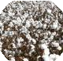

**60O C**

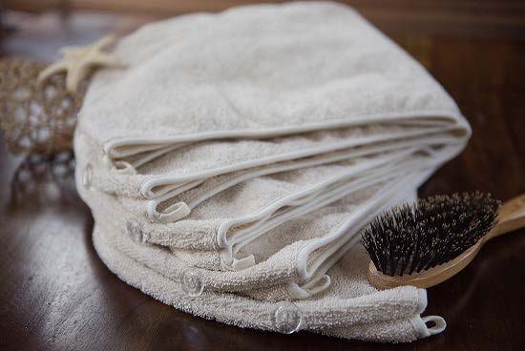

N

A

G

N

E

P

Y

J

R

S

A

K

N

A

I

A

T

S

E

U

B

M

P

A

E

P

W

R

E

E

R

C

Ł

A

H

N

T

Ł

A

U

**KOLEKCJA**

**NATURAL**

O

R

E

K A P E

|  |  |
| --- | --- |
| TURBAN ZA LASE | T-4005 |
| 100% frotiran bombaž  Teža: 350 gm/2  barva: bela ali naravni bombaž, ekru zaključek z obrobo in gumbom  velikost: 23 x 61 cm | |

S P A

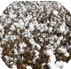

**60O C**



N

A

G

N

E

P

Y

J

R

S

A

K

N

A

I

A

T

S

E

U

B

M

P

A

E

P

W

R

E

E

R

C

Ł

A

H

N

T

Ł

A

U

O

R

E

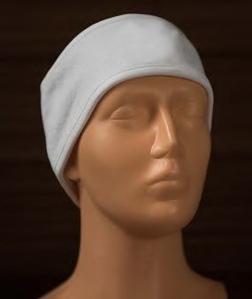

|  |  |
| --- | --- |
| KOZMETIČNA KAPA | T-4007 |
| 50% bombaž 50% poliester za fleksibilnost Teža: 200 g/m2  Velikost nastavljiva z ježkom: 60x7 cm | |

C O P A T I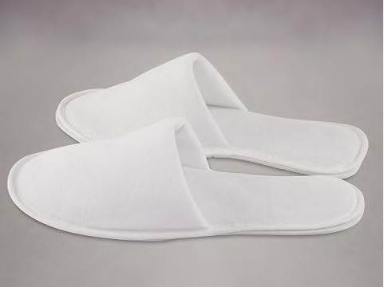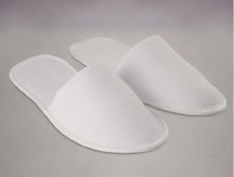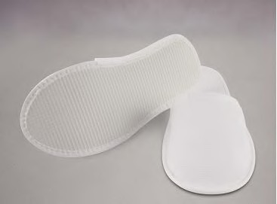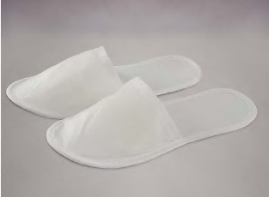



|  |  |
| --- | --- |
| ZA ENKRATNO UPORABO | T-4012 |
| Zaprti copati iz flisa  obroba + podplat  z notranje strani obšit s flis podplatom 3 mm  standardna velikost 43, dolžina: 28,5-29 cm | |

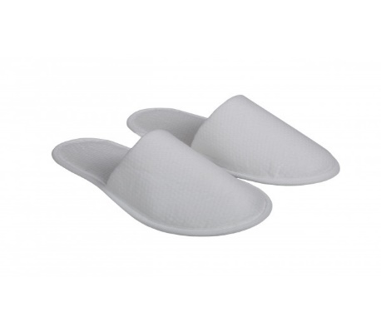

|  |  |
| --- | --- |
| WATER JET | T-4013 |
| Standardni zaprti copati 100% poliester  3mm podplat  standardna velikost 43, dolžina: 28,5-29 cm | |

|  |  |
| --- | --- |
| ROYAL KOMFORT WELUR | T-4011 |
| Zaprti copati royal comfort velur 100% bombaž velur  ekstra debel podplat  standardna velikost 43, dolžina: 28,5-29 cm | |

|  |  |
| --- | --- |
| FROTIR | T-4014 |
| Zaprti copati  Frotir: 100 % BOMBAŽ  Standardna velikost: 43, dolžina: 28,5-29 cm | |

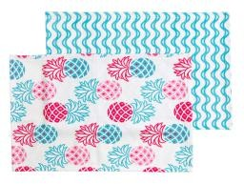

MF-111

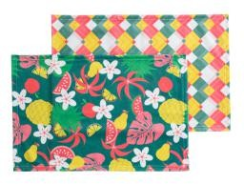

MF-120

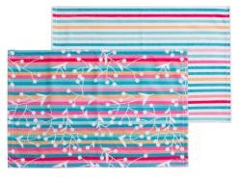

MF-110

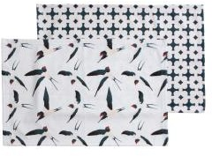

MF-113

**60O C**



N

C

A

N

H

P

Y

N

R

Ą

A

C

N

Y

I

A

T

S

E

U

M

P

S

E

Z

P

E

R

Y

R

B

C

A

K

H

T

O

Ł

U

S

O

R

K U H I N J A IN J E D I L N I C A

|  |  |
| --- | --- |
| KUHINJSKE BRISAČE | T-5001 |
| Set kuhinjskih brisač - 2 kos.  Zunaj potiskan velur poliester, znotraj frotirni bombaž  Teža: 300 g/m2  na voljo v 8 izvedbah: MF-110, MF-111, MF-113 MF-115, MF-116, MF-117, MF-118, MF-120  velikost: 40x60 cm | |

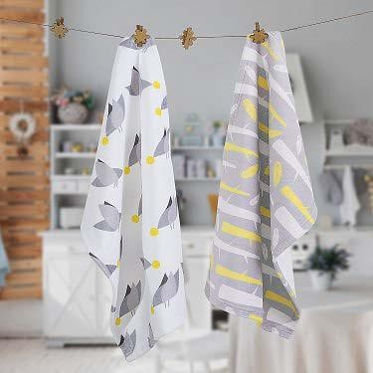

MF-118

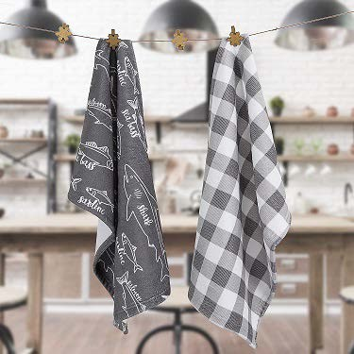

MF-115

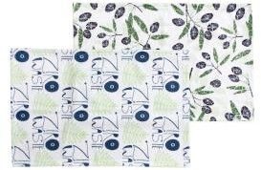

MF-116

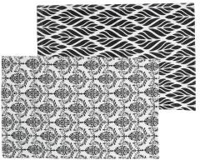

MF-117

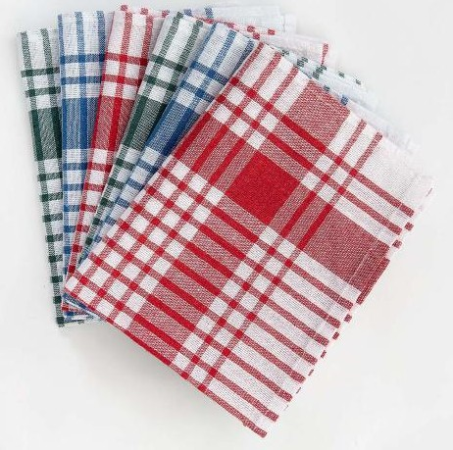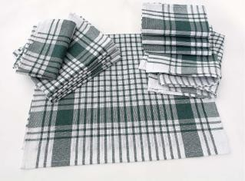 K U H I N J A IN J E D I L N I C A



**60O C**



N

C

A

N

H

P

Y

N

R

Ą

A

C

N

Y

I

A

T

S

E

U

M

P

S

E

Z

P

E

R

Y

R

B

C

A

K

H

T

O

Ł

U

S

O

R

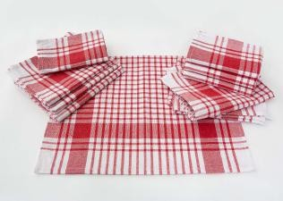

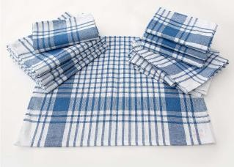

|  |  |
| --- | --- |
| KUHINJSKA KRPA | T-5002 |
| Tradicionalna karirasta kuhinjska krpa 80% bombaž 20% poliester  Teža: 180 g/m2  na voljo v 3 barvah: zelena, rdeča, modra velikost: 45x70 cm | |

K U H I N J A IN J E D I L N I C A

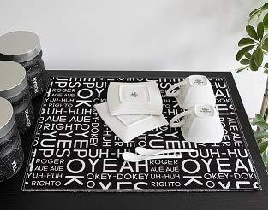

MF-064

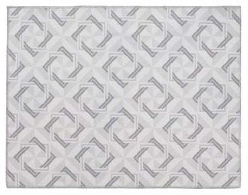

MF-054

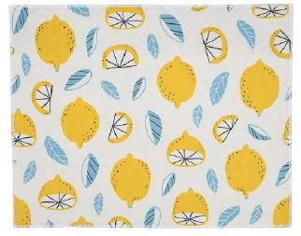

MF-055

|  |  |
| --- | --- |
| PODLOGA ZA SUŠENJE | T-5003 |
| Podloga za sušenje posode s potiskom 100% poliester (notranja goba) debelina: 4 mm  na voljo v 5 izvedbah: MF-065, MF-064, MF-060,  MF-055, MF-054  velikost: 40 x 46 cm | |



MF-060

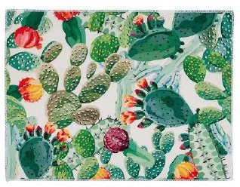

MF-065

K U H I N J A IN J E D I L N I C A

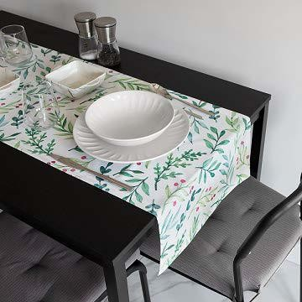

FLORAL

**30O C**

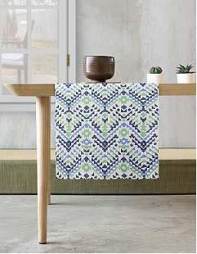

ETHNIC NIEBIESKI

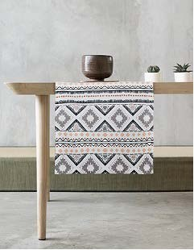

ETHNIC SZARY

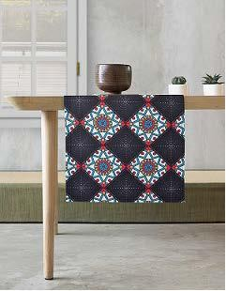

LUXURY



P

W

A

O

P

P

R

R

R

N

A

A

Y

L

N

C

I

E

A

M

T

E

O

Ż

M

P

N

L

P

A

A

E

R

M

P

A

R

O

T

A

O

U

Ć

D

R

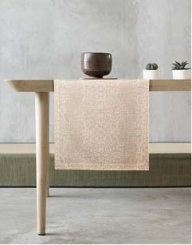

NATURAL

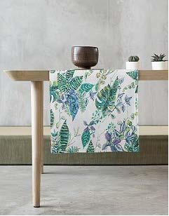

LEAF

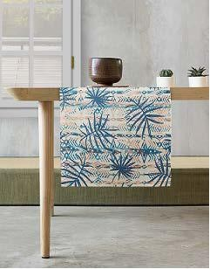

FLORIDA

|  |  |
| --- | --- |
| NAMIZNI TEKAČ | T-5004 |
| Namizni tekač / tekač s potiskom iz 100 % poliestra  Teža: 290 g/m2  na voljo v 15 vzorcih: Black, Damask, Elite, Retro, Ethnic blue, Ethnic grey, Floral, Florida, Leaf, Luxury, Morocco, Natural, Nouvel, Zigzag, Vintage velikost: 40x140 cm | |

K U H I N J A IN J E D I L N I C A

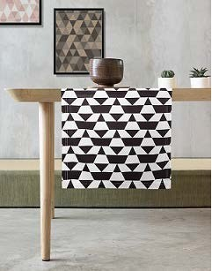

RETRO

**30O C**



P

W

A

O

P

P

R

R

R

N

A

A

Y

L

N

C

I

E

A

M

T

E

O

Ż

M

P

N

L

P

A

A

E

R

M

P

A

R

O

T

A

O

U

Ć

D

R

|  |  |
| --- | --- |
| NAMIZNI TEKAČ | T-5004 |

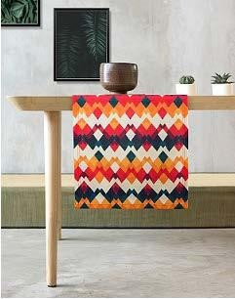

MOROCCO

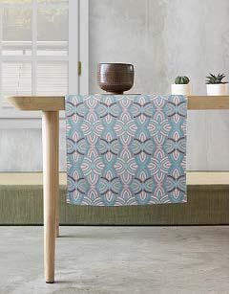

NOUVEL

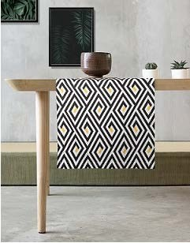

ELITE

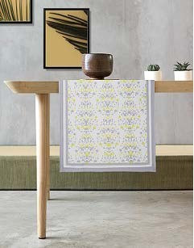

VINTAGE

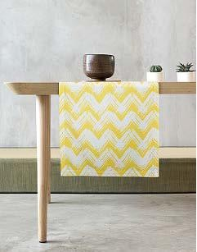

ZIGZAG

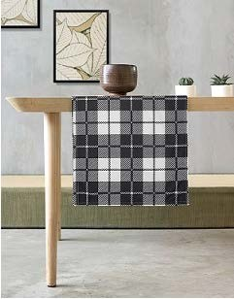

BLACK

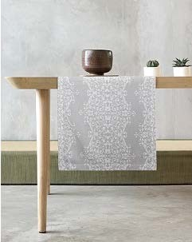

DAMASK

K U H I N J A IN J E D I L N I C A

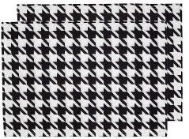

MF-140

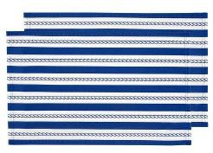

MF-134

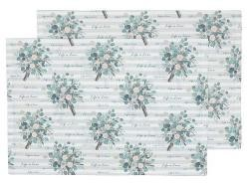

MF-123

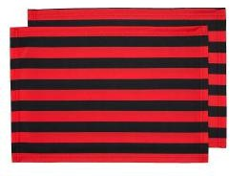

MF-137

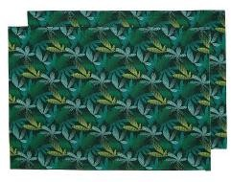

MF-127

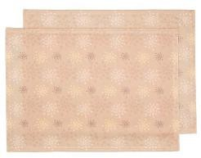

MF-133

W

A

O

P

P

R

R

R

N

A

A

Y

L

N

C

I

E

A

M

T

E

O

Ż

M

P

N

L

P

A

A

E

R

M

P

A

R

T

A

U

Ć

R

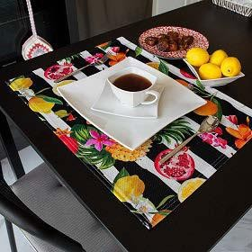

MF-135

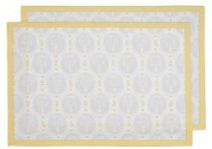

MF-125

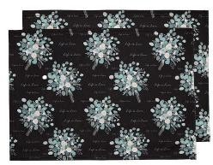

MF-121

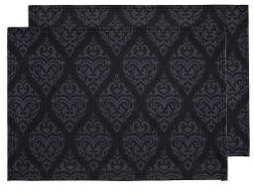

MF-133

|  |  |
| --- | --- |
| NAMIZNA PODLOGA | T-5005 |
| Set kuhinjskih pogrinjkov s tiskom - 2 kom 100% poliester  Teža: 290 g/m2  na voljo v 10 izvedbah: MF-121, MF-123, MF-125 MF-127, MF-133, MF-134, MF-135, MF-136,  MF-137, MF-140  velikost: 35 x 50 cm | |



**30O C**



P



[**WWW.SILVERSTORE.SI**](http://WWW.SILVERSTORE.SI)